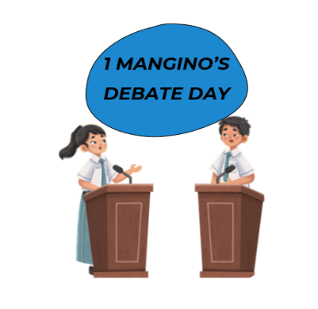

**CODICE DI CONDOTTA**

**ALL. 3 AL REGOLAMENTO**

**Premessa**

Il Codice di Condotta è rivolto a speaker, responsabili delle squadre (coach), giudici e tutte le persone coinvolte nel Debate Day.

Prima dell'inizio del Debate Day tutti i partecipanti devono firmare il Codice di Condotta.

Il responsabile della squadra deve garantire che gli speaker rispettino il Codice di Condotta.

1. **Comportamento durante i Campionati**

Durante il Debate Day tutti i partecipanti devono comportarsi in un modo cortese e rispettoso nei confronti degli altri partecipanti, dei responsabili, dei giudici, del Comitato organizzatore, del pubblico che partecipa e devono rispettare le regole e le linee guida stabilite dal Comitato Organizzatore, al fine di garantire il regolare svolgimento dell’evento e la sicurezza dei partecipanti.

1. **Comportamento durante i dibattiti**

I riscontri tra le squadre e giudici devono essere dati e ricevuti in un contesto costruttivo e non conflittuale.

1. **Violazione del Codice di Condotta**

Se un partecipante crede che un altro partecipante abbia violato il Codice di Condotta può segnalare immediatamente la violazione al Comitato Organizzatore.

Il Comitato Organizzatore può discutere il reclamo con il querelante e colui verso il quale è stata presentata la denuncia per tentare di risolvere la questione mediante la mediazione in modo che entrambe le parti siano soddisfatte del risultato.

Qualora il reclamo non possa essere risolto in via equitativa e in presenza di danneggiamenti a persone o beni il Comitato Organizzatore si rivolgerà al Dirigente Scolastico.

**Impegno da sottoscrivere prima dell'inizio del MANGINO’S DEBATE DAY**

Io sottoscritto NOME E COGNOME dichiaro che:

• Ho letto e compreso il Codice di Condotta sopra esposto.

• Rispetterò il suddetto Codice di Condotta.

Data Firma